이클립스를 가동시킨후 (3.4버전)
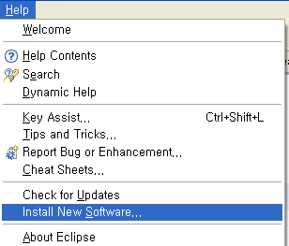

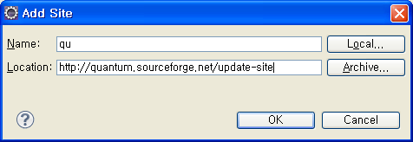

Quantum DB plugin을 설치하기 위한 경로 지정

http://quantum.sourceforge.net/update-site

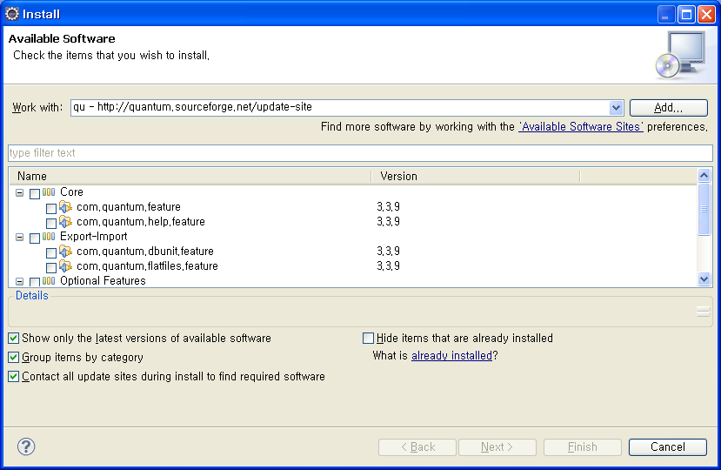

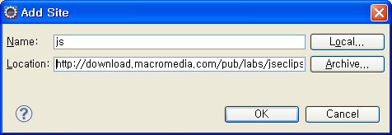

http://download.macromedia.com/pub/labs/jseclipse/autoinstall

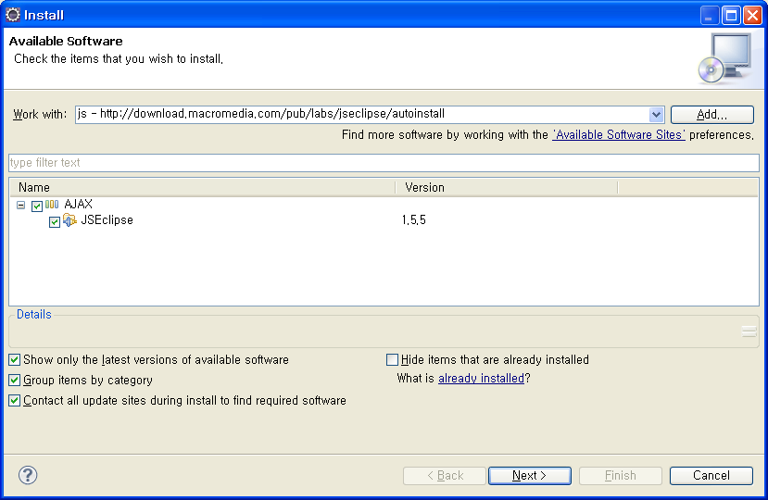

Spring plugin다운 로드 경로

http://springframework.sourceforge.net/spring-

ide/eclipse/updatesite/

